Blender第三方插件一般是 *.zip 压缩包。注意不需要解压缩！！
M3插件的安装教程： https://www.bilibili.com/video/BV1hN4y1q7Ky

1 主菜单 ，编辑 | 偏好设置 | 插件，
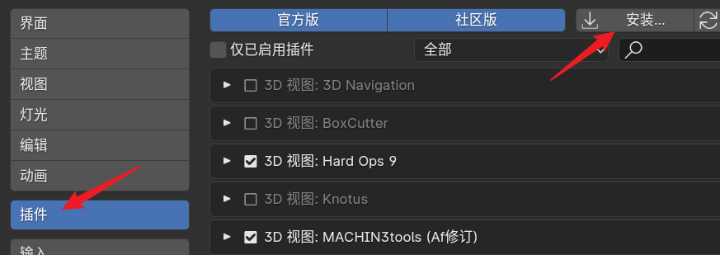
其中，点 ‘安装按钮’

2 在文件对话框中，打开 zip 文件。
注意：直接选择 zip 文件，不需要解压缩！

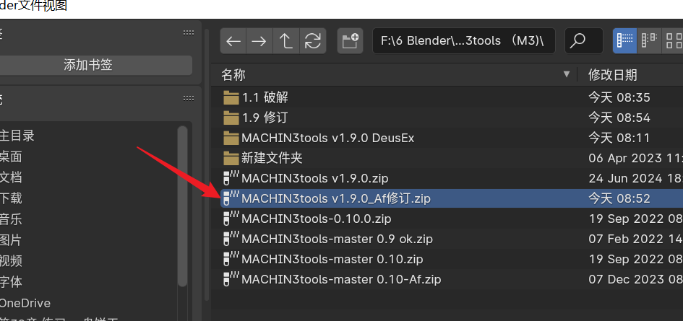

3 安装完成，要 勾选启用这个插件。

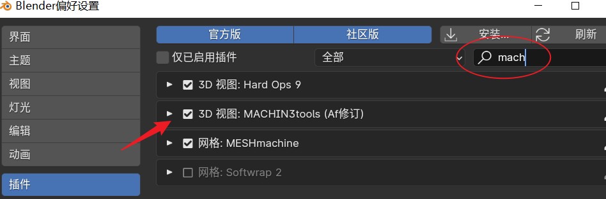

4 插件的配置
展开插件的配置面板。
启用 Cursor And Origin 功能。如下图。
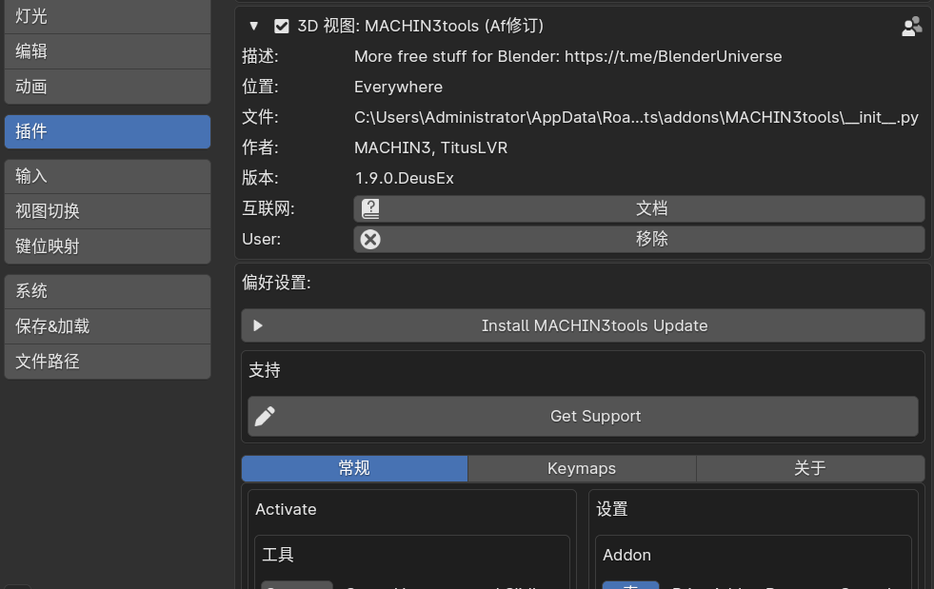
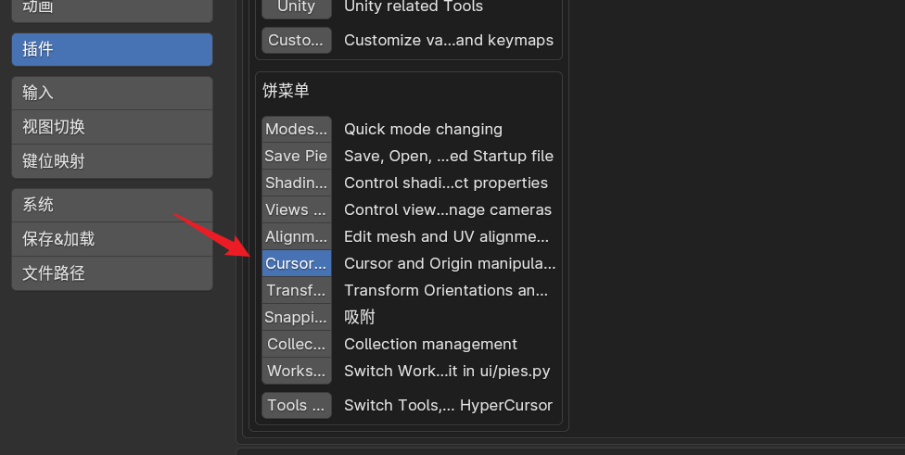

完毕。

在物体/编辑模式下，按 Shift + S 呼出饼状菜单。

